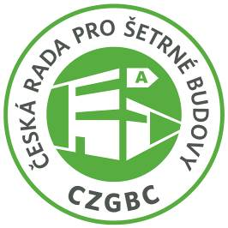

**TISKOVÁ ZPRÁVA**

**23. ledna 2018**

**další tituly k tematice šetrných budov rozšířily knižní fond národní technické knihovny**

**Česká rada pro šetrné budovy ve spolupráci s Národní technickou knihovnou (NTK) rozšířila v rámci již třetí vlny nákupu knih veřejně přístupný fond odborné literatury k šetrnému stavebnictví. Ten vznikl v roce 2015 a v současné době čítá již 95 vědeckých titulů v celkové hodnotě bezmála 200 000 korun. Do roku 2020 by měl obsahovat přibližně 200 nejaktuálnějších a nejrelevantnějších zahraničních publikací. Knihy pokrývají celou řadu témat energeticky úsporné výstavby včetně těch nejaktuálnějších, mezi která patří digitalizace ve stavebním průmyslu, cirkulární ekonomika či problematika Smart Cities. Díky tomu mohou být cenným zdrojem informací pro studenty, architekty, investory, developery i širokou veřejnost.**

Stejně jako v předchozích letech financovaly i třetí vlnu nákupu nových titulů vybrané členské společnosti České rady pro šetrné budovy. Již tradičně jimi jsou poradenská společnost v oblasti energetiky, ekonomiky a životního prostředí [EkoWATT CZ](http://ekowatt.cz/), firma [ELAN Interior](http://www.elan-interior.cz/) zaměřující se na oblast designu komerčních interiérů, světový lídr na trhu stavebních materiálů [Saint-Gobain Construction Products CZ](http://www.saint-gobain.cz/), generální dodavatel staveb [VCES](http://vces.cz/) a také partneři projektu architektonické studio [Jakub Cigler Architekti](http://www.jakubcigler.archi/) a lídr v oboru digitální transformace řízení energií a automatizace budov [Schneider Electric CZ](https://www.schneider-electric.cz/cs/). *„V loňském roce jsme prostřednictvím členských společností Rady a partnerů projektu zakoupili 27 nových titulů v hodnotě více než 50 000 korun. Problematika environmentálně šetrných a energeticky úsporných domů je velice aktuálním tématem, a to s ohledem ke směrnici EPBD II Evropské unie, která Českou republiku zavazuje již od roku 2020 k výstavbě tzv. budov s téměř nulovou spotřebou energie. Rozšiřováním knižního fondu k tematice šetrného stavebnictví tak ve spolupráci s NTK umožňujeme přístup k potřebným informacím řadě zájemců, včetně studentů příslušných oborů,“* uvádí Simona Kalvoda, výkonná ředitelka [České rady pro šetrné budovy](http://www.czgbc.org).

**Šetrné budovy od A do Z**

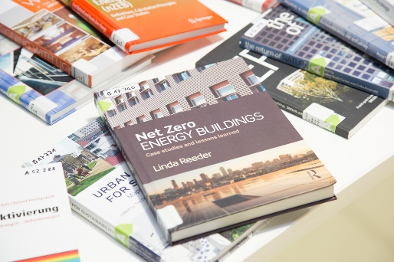Zakoupené tituly pokrývají širokou škálu témat od výstavby a energetické náročnosti budov přes renovace staveb, urbanismus a plánování v rámci konceptu Smart Cities až po technologie, automatizaci či kvalitu vnitřního prostředí. Například kniha německých autorů *Nutzerzufriedenheit in Bürogebäuden* se věnuje významu kvality vnitřního prostředí a komfortu pro uživatele jako klíčovému aspektu udržitelného stavebnictví. Studie *Managing Indoor Environments and Energy in Buildings with Integrated Intelligent System* se zase zabývá účinným energetickým managementem a zejména tepelným komfortem uvnitř budov. V NTK je možné si vypůjčit i novou příručku *Construction Manager’s BIM Handbook*, která poskytuje ucelené informace k problematice informačního modelu budov BIM, a to včetně konkrétních případových studií ilustrujících využití této metody. Důležitým aspektem je také samotné financování šetrné výstavby. Z této oblasti je možné doporučit nový titul *New Financial Strategies for Sustainable Buildings*, jenž se zaobírá potřebou náležitě zvažovat skutečné náklady spojené s životním cyklem budovy, rizika a finanční výlohy. Kniha je tak čtenáři jakýmsi praktickým průvodcem na cestě od počátečního návrhu až po samotné dokončení a následný provoz udržitelné stavby ve vztahu k jejímu financování.

**Odpady, voda a udržitelnost**

Zeleň už není jen výsadou venkovních prostranství, patií, přilehlých parků a zahrad. Architektura se čím dál více zaměřuje na to, aby stavby byly v propojení s přírodou, která společně s udržitelnými a úspornými řešeními získává na důležitosti při plánování a navrhování budov. Na to poukazuje mimo jiné i autor knihy *ECO House: Green Roofs and Vertical Gardens*, jenž připravil výběr zajímavých urbanistických a rurálních projektů se zelenými střechami a fasádami. Inspirativní poznatky ve vztahu k udržitelným řešením přináší rovněž titul s názvem *Building Revolutions: Applying the Circular Economy to the Built Environment*, který poukazuje na množství odpadu produkovaného stavebním průmyslem, jehož podíl činí v rámci Evropské unie kolem jedné třetiny celkového objemu. Publikace se proto zaměřuje na způsoby, jak je možné opětovně využívat zdroje či prodloužit jejich životnost. *„Knižní fond se chystáme nadále ve spolupráci s NTK rozšiřovat o další zajímavé zahraniční publikace, a to až na 200 titulů do roku 2020. Chceme tak přispět k šíření povědomí o šetrné výstavbě a rozvoji vzdělání a znalostí studentů i odborníků,“* uzavírá Simona Kalvoda.

***Poznámka pro editory:***

***Česká rada pro šetrné budovy (CZGBC)*** *spojuje společnosti a organizace napříč oborem šetrného stavebnictví: od projektantů, architektů přes dodavatele materiálů a technologií až po stavební firmy a developery. Její misí je podněcovat tuzemský trh k přeměně způsobů, jakými se navrhují, staví, rekonstruují a provozují budovy a urbanistické celky. Cílem je vytvořit zdravé, prosperující, ekologické a společensky ohleduplné prostředí, zvyšující kvalitu života. Rada má v současné době 75 členů.*

***Další informace:***

**Crest Communications**

Marcela Kukaňová, tel.: 731 613 618, [marcela.kukanova@crestcom.cz](mailto:marcela.kukanova@crestcom.cz)

Kateřina Lanková, tel.: 775 899 353, [katerina.lankova@crestcom.cz](mailto:katerina.lankova@crestcom.cz)

[**www.crestcom.cz**](http://www.crestcom.cz)**;** [**www.czgbc.org**](http://www.czgbc.org)